- 课题: 4.2 等比数列（2）

二、教学目标:
1、进一步理解等比数列的概念。了解和掌握等比数列的性质。并能应用于等比数列中的求值问题。
2、培养学生的类比、观察、分析、归纳、推理的能力；培养学生的知识、方法迁移能力；通过阶梯性练习，提高分析问题和解决问题的能力。
3、通过对等比数列的研究，培养主动探索、勇于发现的求知精神；养成细心观察、认真分析、善于总结的良好思维习惯。
三、教学重点: 等比数列的概念；应用等比数列性质求值问题；
教学难点: 解决等差数列和等比数列的综合问题。

四、教学内容与教学过程:（附页）

五、作业：补充练习

六、教学反思：

四、等比数列的证明方法
证明是等比数列的方法：即证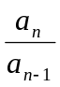是一个非零常数。
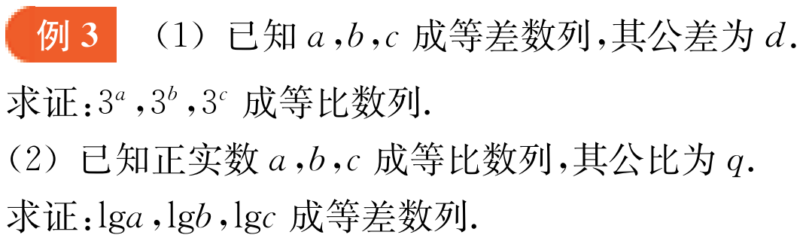

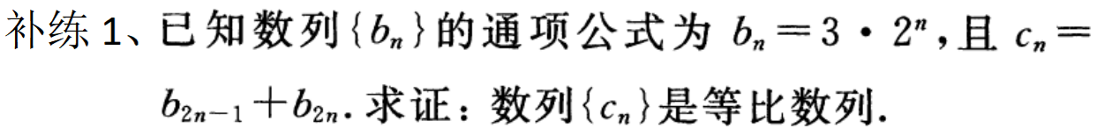

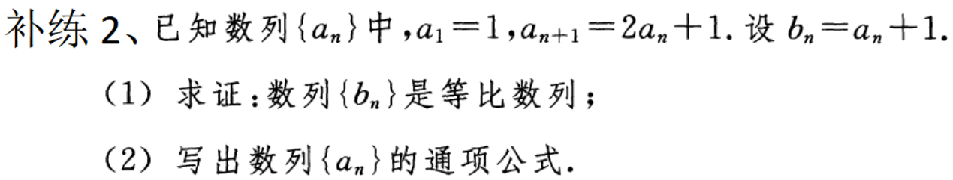

五、等比数列的性质
（1）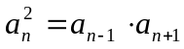；
（2）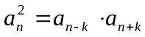；
（3）当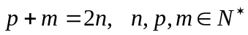时，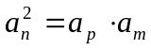；
（4）当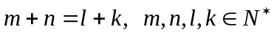时，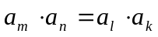；

补练3、（1）等比数列中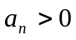，且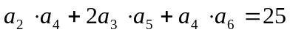，求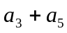的值.

（2）等比数列中，，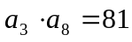，求 的值。

（3）等比数列单调递增，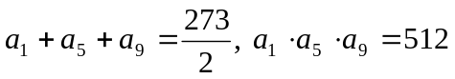，求的通项公式。

补练4、已知等比数列中各项都是正数，且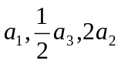成等差数列，求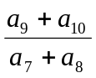的值.

